令和６年（行ウ）第５号 国土交通大臣が沖縄県知事に代わって行った埋立地用途変更・設計概要変更承認処分の取消請求事件
原告 東恩納琢磨 ほか２９名
被告 国（処分行政庁 国土交通大臣）

原告ら第８準備書面
（原告適格―原告らの位置関係について）

２０２６年３月３１日

那覇地方裁判所民事第１部合議Ａ係 御中

原告ら訴訟代理人
弁護士 池宮城 紀 夫
弁護士 中 村 照 美
弁護士 阿波根 昌 秀
弁護士 新 垣 勉
弁護士 永 吉 盛 元
弁護士 仲 山 忠 克
弁護士 大 田 朝 章
弁護士 三 宅 俊 司
弁護士 高 木 吉 朗
弁護士 儀 部 和歌子
弁護士 横 田 達
弁護士 金 高 望
弁護士 中 村 昌 樹
弁護士 林 千賀子
弁護士 上 原 智 子
弁護士 松 崎 暁 史
弁護士 伊志嶺 公 一
弁護士 高 良 誠
弁護士 山 城 圭
弁護士 安 里 学
弁護士 齋 藤 祐 介
弁護士 日 高 洋一郎
弁護士 松 本 啓 太
弁護士 喜 多 自 然
弁護士 城 間 博
弁護士 赤 嶺 朝 子
弁護士 松 本 徹 意
弁護士 高 塚 千恵子
弁護士 白 充
弁護士 儀 保 唯
弁護士 川 津 知 大
弁護士 島 袋 元
弁護士 我 妻 潤
弁護士 池 味 エリカ

目次

第１ 本件事業にかかる環境影響評価手続きにおいて作成された補正評価書等の各記載と原告らの住居との位置関係について 4
１ 原告らの居住地について 4
２ 事業に伴う環境要因としての「航空機の運行」について 6
（１）埋立事業に係る環境影響を受ける範囲であると認められる地域について 6
（２）航空機の運航によって影響を受ける範囲について 8
（３）調査・予測・評価の結果 12
３ 関係地域 19
４ 小括 20
第２ ダイビング、エコツーリズムを行う原告に関する工事現場や埋立地点とダイビング等スポットとの位置関係について 21
１ 図面（甲５４、５５）について 21
２ 原告適格が認められること 22

本書面では、本件原告らについて原告適格が認められることについて、特に原告らの居住地やダイビングスポット等を明らかにしつつ論じることとする。
「第１」では、本件事業にかかる環境影響評価手続きにおいて作成された補正評価書等の各記載と原告らの住居との位置関係を照らし合わせながら、辺野古大浦湾周辺に居住する原告について原告適格が認められることを主張し、「第２」では、主にダイビング、エコツーリズムを行う原告について、工事現場や埋立地点とダイビング等スポットとの位置関係等を明らかにしながら、これらの原告について原告適格が認められることを主張する。

第１ 本件事業にかかる環境影響評価手続きにおいて作成された補正評価書等の各記載と原告らの住居との位置関係について

１ 原告らの居住地について
以下の図面は、辺野古大浦湾の地図に、本件各原告の居住地をプロットしたものである。
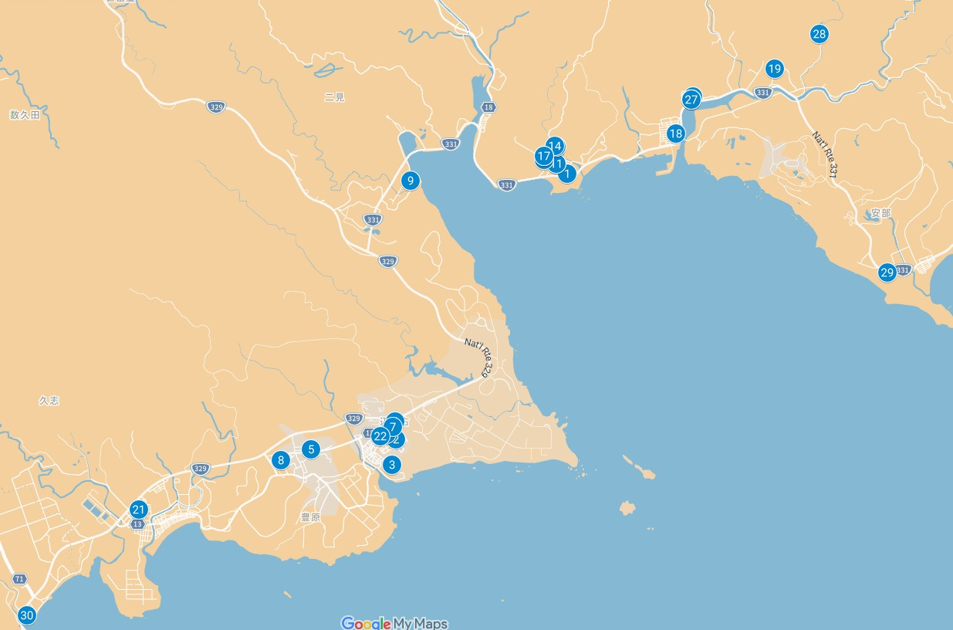
以下の図面は、辺野古湾付近の拡大図である。
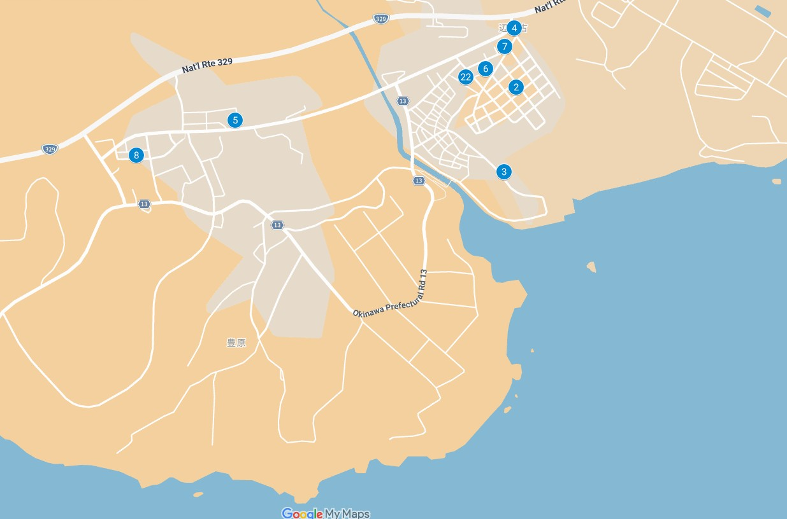
以下の図面は、大浦湾付近の拡大図である。
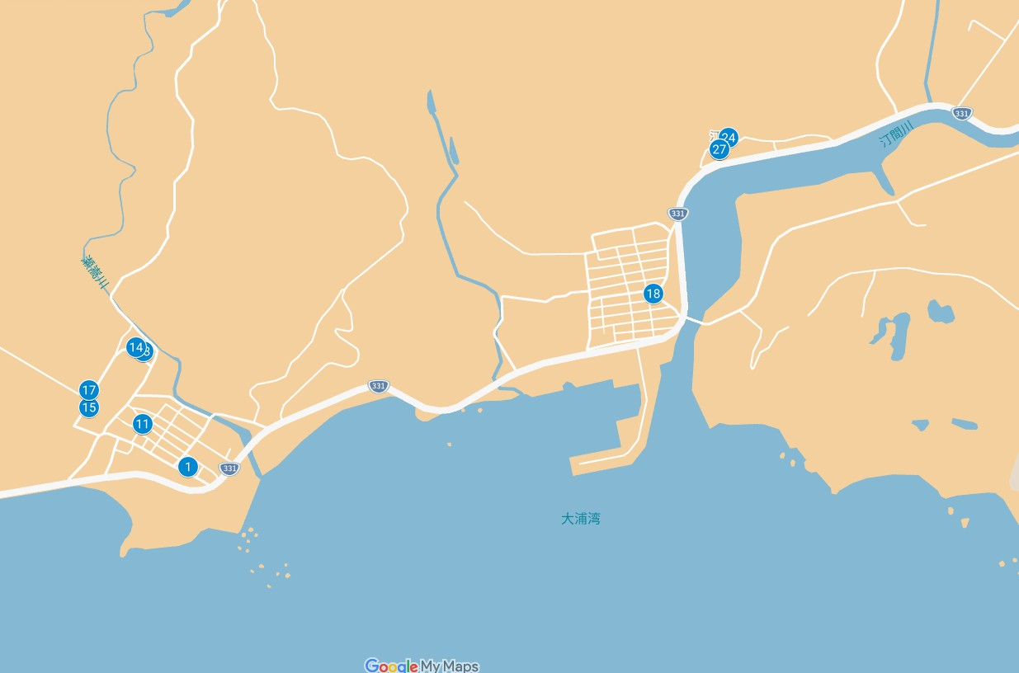

２ 事業に伴う環境要因としての「航空機の運行」について

（１）埋立事業に係る環境影響を受ける範囲であると認められる地域について
本件埋立事業の方法書、準備書、評価書、補正評価書（以下「方法書等」という。）には、図－３．１「名護市辺野古沿岸域及びその周囲」（方法書等において全て同じ）がある。この図に、原告らの住居地をプロットしたのが以下の図である。
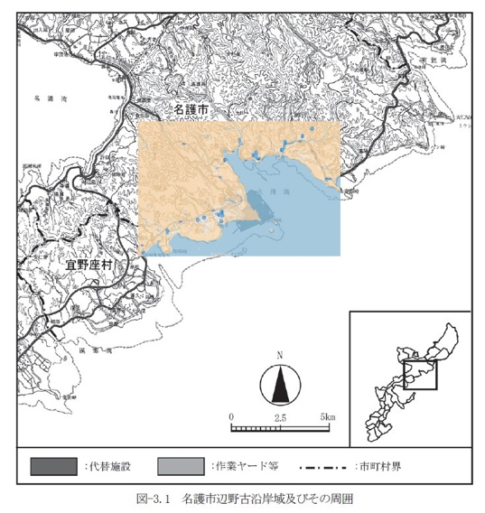
この範囲は、「対象事業が実施されるべき区域及びその周囲の概況」とタイトルがつけられており、「名護市辺野古沿岸域及びその周囲（名護市及び宜野座村に係る区域）の地域特性について、図－３．１に示す範囲を対象とし、既存資料を基に把握しています。」とされている（方法書、準備書、評価書、補正評価書の各３－１頁）。
沖縄県環境影響評価条例においては、方法書には「対象事業に係る環境影響を受ける範囲であると認められる地域及びその概況」を記載しなければならないとされており（５条１項５号）、上記図－３．１は、かかる範囲を示すものである。
この地域は、要するに、環境影響評価手続きにおいて、いわば、大づかみな範囲で、環境影響を受けるおそれがある範囲として、その範囲内において地域特性を把握する必要があると事業者が判断した地域である。
平成２６年判決調査官解説（甲５１）３３８頁注１８が、原告適格の判断において、調査事項ごと（本件でいえば、騒音や低周波音ごと）の選定を検討するまでもなく、「少なくとも「事業予定地周辺の人家・集落等が存在する地域」として選定された地域については、調査対象地域に含まれるものと認定して差し支えない」と指摘しているとおり、訴訟の入口である原告適格の判断においては、このように、事業予定地周辺で家や集落等が存在し、環境影響を受ける範囲において、「埋立又はその後の施設利用により、生命、身体、生活環境に係る著しい被害を直接的に受けるおそれ」があるものと認定されるべきであって、図－３．１の範囲内に居住している原告らは、本来はそれだけで、原告適格が認められるべきである。

（２）航空機の運航によって影響を受ける範囲について
方法書等には、事業に伴う環境要因として、「航空機の運航」の記載がある（方法書４－１、追加・修正資料６６、追加・修正資料（修正版）６６、準備書５－２、評価書５－６、補正評価書５－２）。
そして、「航空機の運航」により影響を受けるおそれがある環境要素として、「騒音」、「低周波音」の記載がある（方法書４－２、４－５、追加・修正資料６７、７１、追加・修正資料（修正版）６７、７１、準備書５－６、評価書５－６、補正評価書５－６）。
要するに、本件新基地建設事業の実施により、「航空機の運航」という環境要因が生じ、かかる環境要因により、「騒音」「低周波音」という環境要素に変動が生じるおそれがある、ということを沖縄防衛局も認めている。
ア 航空機騒音の調査地域・地点
その上で、沖縄防衛局は、航空機騒音の予測・評価のために、環境騒音の調査を行っている。
具体的には、調査及び予測の手法（騒音（航空機騒音））においては、現地調査として「建設作業騒音に係る「騒音（環境騒音）の状況」の測定結果を活用しました。」とされ（補正評価書５－４１頁）、「調査及び予測の手法（騒音（建設作業騒音））」においては、調査地域として、「音の伝播の特性を踏まえて騒音に係る環境影響を受けるおそれがあると認められる地域」とされ、現地調査の調査地点としては、「音の伝播の特性を踏まえて調査地域における騒音に係る環境影響を予測及び評価するために必要な情報を適切かつ効果的に把握できる地点」として、図５－３．２．１の２１地点とされている。
図５－３．２．１の各地点に番号が振られている図が図６－３．１．３であるため、以下では、補正評価書の図６－３．１．３と、原告らの居住地をプロットした図を示す。
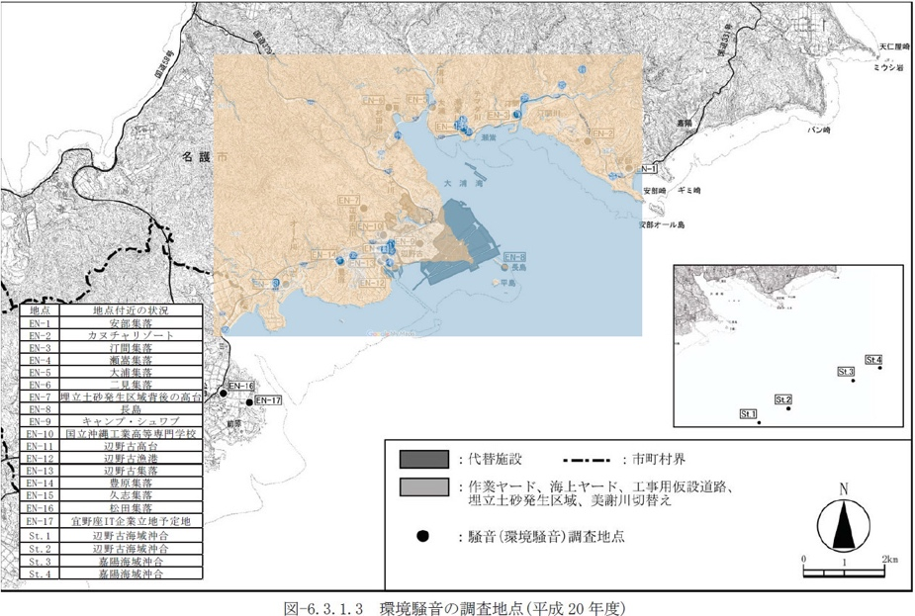
なお、前述のとおり、青色の吹き出しに数字が記載されている点が原告らの居住地であり、その番号は冒頭に示した地図における原告番号と同様である。
この図の地域は、沖縄防衛局が、調査地域として、「音の伝播の特性を踏まえて騒音に係る環境影響を受けるおそれがあると認められる地域」であると判断した地域であり、これらの調査地点は、沖縄防衛局が、「音の伝播の特性を踏まえて調査地域における騒音に係る環境影響を予測及び評価するために必要な情報を適切かつ効果的に把握できる地点」として選定した地点である。
原告らの居住地は、いずれも調査地域内であり、また、調査地点に近接し、最も遠隔の調査地点であるＥＮ－１６やＥＮ－１７よりも、本件埋立事業地に近い。
イ 低周波音の調査地域・地点
沖縄防衛局は、低周波音の予測・評価のために、環境騒音の調査を行っている。
具体的には、調査及び予測の手法（低周波音）においては、現地調査として、調査地域として「低周波音の伝播の特性を踏まえて低周波音に係る環境影響を受けるおそれがあると認められる地域」とされ、現地調査の調査地点としては、「低周波音の伝播の特性を踏まえて調査地域における騒音に係る環境影響を予測及び評価するために必要な情報を適切かつ効果的に把握できる地点」として、図５－３．４の２１地点とされている。
図５－３．４の各地点に番号が振られている図が図６－５．１．２であるため、以下では、補正評価書の図６－５．１．２と、原告らの居住地をプロットした図を示す。
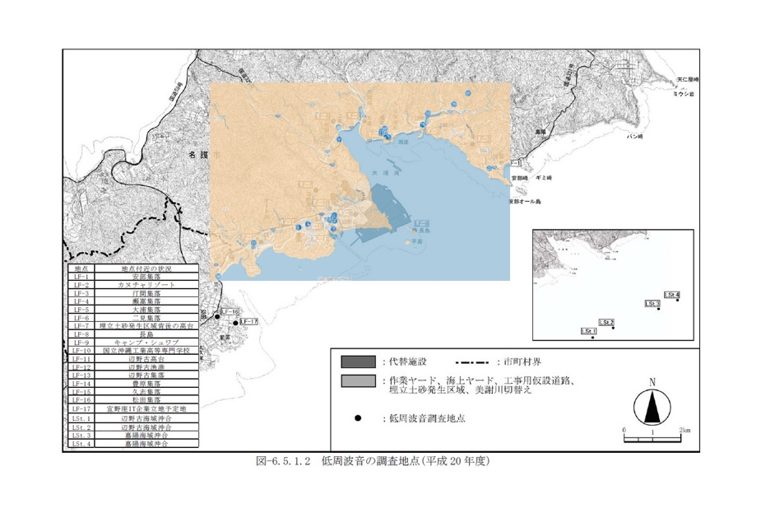
この図の地域は、沖縄防衛局が、調査地域として、「低周波音の伝播の特性を踏まえて騒音に係る環境影響を受けるおそれがあると認められる地域」であると判断した地域であり、これらの調査地点は、沖縄防衛局が、「低周波音の伝播の特性を踏まえて調査地域における騒音に係る環境影響を予測及び評価するために必要な情報を適切かつ効果的に把握できる地点」として選定した地点である。
原告らの居住地は、いずれも調査地域内であり、また、調査地点に近接し、最も遠隔の調査地点であるＬＦ－１６やＬＦ－１７よりも事業地に近い。
ウ 小括
上記の地域・地点は、「対象事業に係る環境影響を受ける範囲であると認められる地域及びその概況」の中で、各環境要素ごとに、環境影響を受けるおそれがあり、調査が必要な地域として、また、調査地域における環境影響を予測及び評価するために適切な調査を行う地点として、事業者が設定した地域・地点である。
既に述べたとおり、平成２６年判決においては、廃掃法における調査対象地域内の者に原告適格が認められていたが、上記の地域は、廃掃法における調査対象地域に相応する地域である。
本件においても、かかる地域内に居住している原告については、原告適格が認められるべきである。

（３）調査・予測・評価の結果
事業者による環境影響評価の結果については、疑義があるが（甲２２）、それを脇に置いても（つまり、事業者が自認するところでも）、以下で述べるとおり、原告らに環境影響が及ぶことは否定されえない。
ア 航空機騒音の調査・予測・評価の結果
準備書、評価書、補正評価書において採られている予測の手法は「防衛施設周辺の生活環境の整備等に関する法律施行規則」第１条に規定する算定方法」である（準備書６－３－５５以下、評価書６－３－６４以下、補正評価書６－３－６５以下）。
要するに、前述した防衛施設庁方式によるＷ値によって、航空機騒音の予測・評価を行っている。
以下には、補正評価書（準備書、評価書における図と異なるが、最終的なものとして補正評価書があるので、これを示す）におけるコンターと原告らの居住地をプロットした図を示す。
特に原告番号２、３、４、７、６、２２が、Ｗ値７０のコンター線に極めて近接していることが見て取れる。
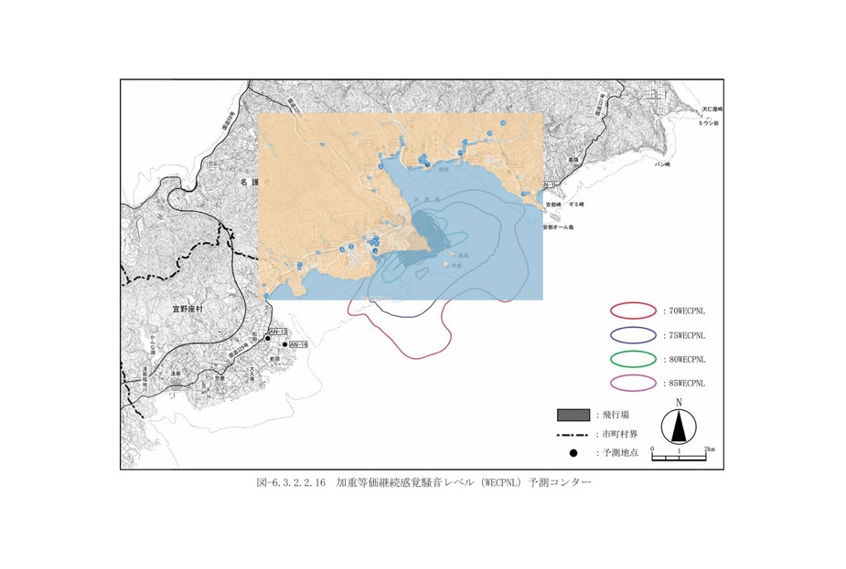
イ 低周波音の調査・予測・評価の結果
予測結果及び評価結果に関しては、飛行時にMV-22及びUH-1(SH-60J)の低周波音により、安部集落において、一部の周波数において、閾値を、心理的影響で0.3～4.1dB、生理的影響で2.4dB上回っている（補正評価書６－５－６８）。
更に、AH-1(AH-1S)及びUH-1(SH-60J)については一部の予測地点で、物的影響の閾値を0.3～7.3dB上回っており、MV-22については全ての予測地点において、物的影響の閾値を0.3～13.3dB上回っている（補正評価書６－５－６８）。
以下では、補正評価書における低周波音の予測地点と、原告らの居住地をプロットした図と、原告らの居住地に近接した予測地点における低周波音の予測結果の図を示す。
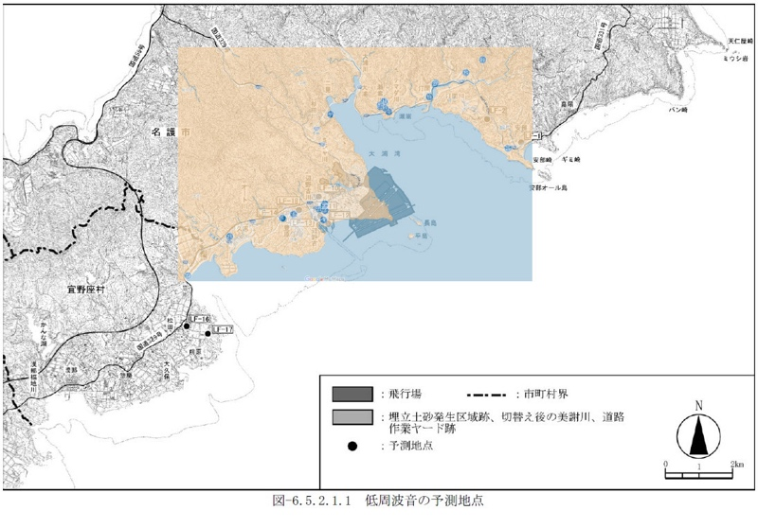
ウ ピーク騒音レベル予測・評価の結果
事業者は、参考資料として、ピーク騒音レベルに関するコンターも作成している。
既に述べたとおり、騒音による睡眠妨害の影響については、夜間のピーク騒音レベルが最も重要な指標である。例えば、WHO環境騒音ガイドライン（1999）においては、夜間のピーク騒音レベル（LAmax、night）６０から、窓を少し開けた状態での睡眠妨害が生じるとされている。
評価書および補正評価書においては、配備が想定される機種や飛行形態ごとにピーク騒音レベル（LAmax）の値を予測し、ピーク騒音レベルコンター図を作成している。
これらの図は、想定される機種や飛行形態によって運用がなされたとしても、騒音による影響を受ける地域の範囲を端的に示している。
以下、補正評価書のピーク騒音レベルコンター図のうち、MV-22の０７方向離陸飛行時LAmaxコンター図、VFR（有視界飛行方式）によるMV-22の０５方向着陸時LAmaxコンター図、IFR（計器飛行方式）によるMV-22の０５方向着陸時LAmaxコンター図、MV-22の０５方向タッチアンドゴー時LAmaxコンター図、MV-22の０５方向進入復行時LAmaxコンター図、MV-22の２３方向離陸時LAmaxコンター図、C-12の０５方向タッチアンドゴー時LAmaxコンター図、C-12の０５方向進入復行時LAmaxコンター図、C-12の２３方向着陸時LAmaxコンター図、MV-22のホバリング時LAmaxコンター図に、原告の住所地をプロットした図を示す。
特に原告番号２、３、４、７、６、２２が、それぞれのコンター線の範囲内、あるいは近接した場所に居住していることがみてとれる。
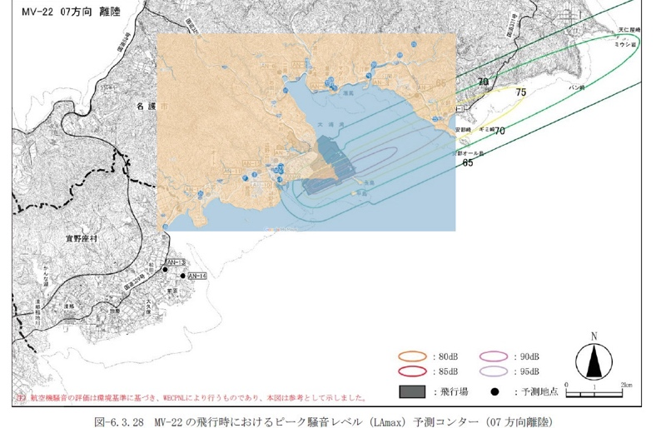

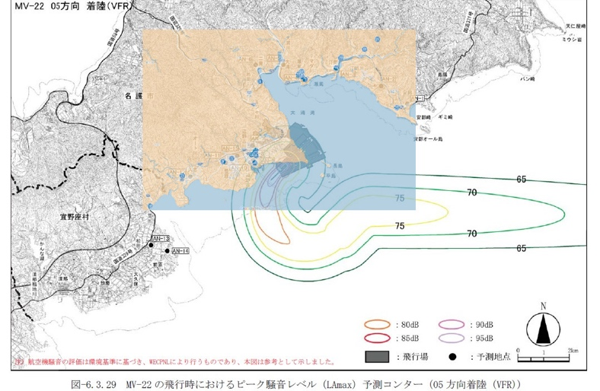

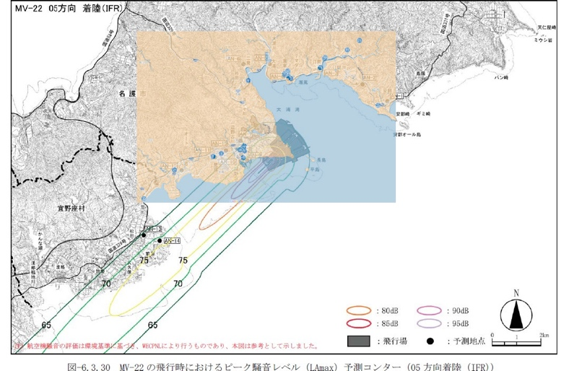

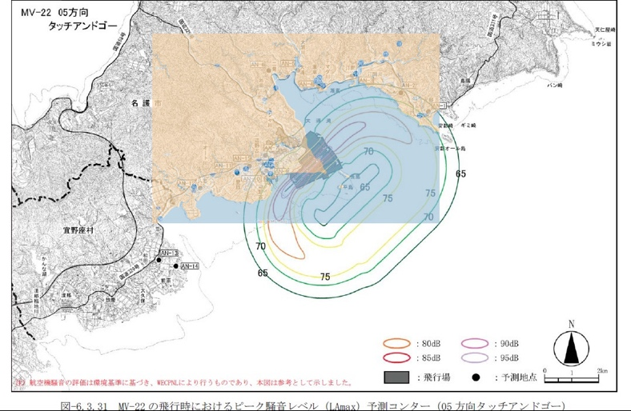

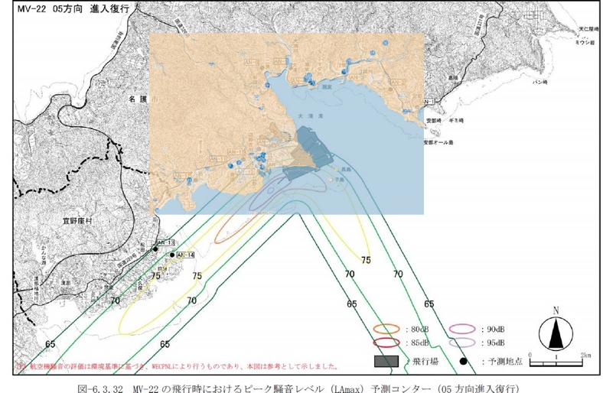

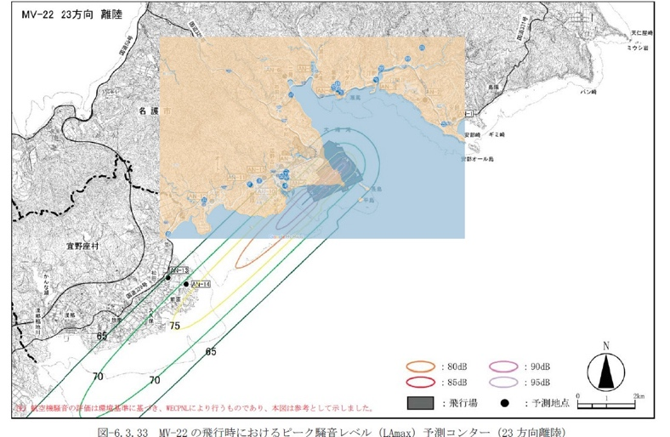

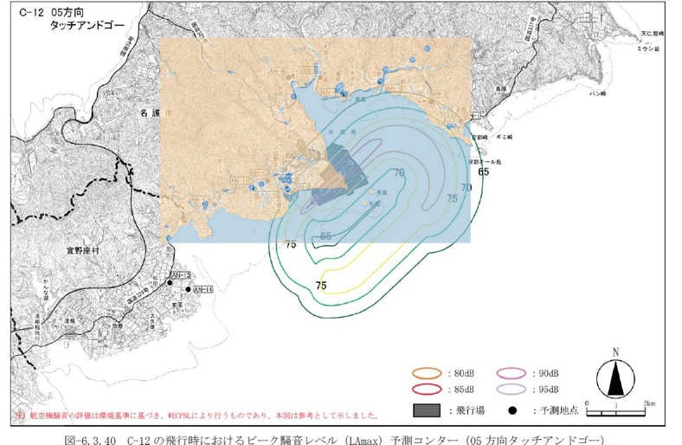

３ 関係地域
事業者は、準備書を作成した後、知事に送付するとともに、対象事業に係る環境影響を受ける範囲であると認められる地域（関係地域）内において準備書を縦覧に供し、公告し、縦覧期間内に、準備書説明会を開催しなければならないとされる。
そして、準備書の公告及び準備書説明会の公告に際しては、関係地域を記載しなければならない。
本件においては、準備書の公告、準備書説明会の公告においては、「環境影響を受ける範囲であると認められる地域の範囲」としては、「名護市、宜野座村」と記載されており（甲５２、５３）、関係地域は名護市、宜野座村ということになる。
関係地域は、事業者が「環境影響を受ける範囲であると認められる地域の範囲」であると自認している範囲であり、小田急訴訟判決が関係地域内の住民に原告適格を認めていたとおり、本件においても関係地域内に居住する原告らについて原告適格が認められてしかるべきである。

４ 小括
以上のとおり、原告らは、主務省令ないし技術指針において、地域特性を把握するものとされている「対象事業が実施されるべき区域（以下「対象事業実施区域」という。）及びその周囲」（環境影響評価法５条３号）ないし「対象事業実施区域及び対象事業に係る環境影響を受ける範囲であると認められる地域」（沖縄県環境影響評価条例５条１項４号、５号、技術指針第３・１）内に居住している。
また、原告らは、航空機騒音、低周波音に関する調査地域（技術指針第３・５・（１）・ア・(ウ)、同(エ)「対象事業の実施により評価項目に関する環境要素に係る環境影響を受けるおそれがある地域又は土地の形状が変更される区域及びその周辺の区域その他の調査に適切な範囲であると認められる地域」）内に居住している。
さらに、事業者が予測・評価した結果と比しても、Ｗ値コンターや、低周波音の影響が及ぶ予測地点、ピーク騒音のコンターの範囲内ないし近接した地域に居住している。
そして、原告らは、事業者が「環境影響を受ける範囲であると認められる地域の範囲」であると自認している範囲である「関係地域」（沖縄県環境影響評価条例１４条２項）内に居住している。
以上からすれば、辺野古大浦湾周辺に居住する原告ら（那覇市居住の原告番号２０を除く全ての原告）には、原告適格が認められる。

第２ ダイビング、エコツーリズムを行う原告に関する工事現場や埋立地点とダイビング等スポットとの位置関係について

１ 図面（甲５４、５５）について
まず、「環境監視等委員会の濁り水調査地点とダイビング等のポイント」（甲５４）について、説明する。
これは、国土地理院の地図に辺野古新基地建設の埋立区域及び、沖縄防衛局が実施した濁り水測定ポイント（甲４４、甲４５）を組み込み、さらに赤字にて原告東恩納琢磨（原告番号１）のエコツーリズムにて案内するスポットを「ポイント①から⑤」として、原告岩本俊紀（原告番号２０）のダイビングスポットを「岩本①から⑪」として記載したものである。ただし、「ポイント①から⑤」については、原告岩本がダイビングスポットとして利用することもある。
「環境監視等委員会の濁り水調査地点とダイビング等のポイント（航空写真）」（甲５５）は、甲５１号証の地図について、航空写真に置き換えたものである。

２ 原告適格が認められること
第５準備書面１８頁でも主張したが、代執行承認の工事に関し、沖縄防衛局が、２０２５年５月３０日に実施された第５４回普天間飛行場代替施設建設事業に係る環境監視等委員会に報告した内容によると、２０２５年２月１７日、３月７日、４月１１日に工事個所の周囲から環境影響の判断基準を超える水の濁りが観測され、これらは工事による可能性があると判断されている（甲４４・１７頁）。
具体的には、同年２月１７日及び３月７日にはＯ－５地点（甲５４等では、「Ｏ－５追（２／１７）」地点と示されている）において、４月１１日にはＯ－２地点（甲５４等では、「Ｏ－２（４／１１）地点」と示されている）にて基準値を超過しており、工事による可能性があると判断されている。
また、同年８月５日に実施された第５５回の同委員会にて報告された内容でも、同年５月１７日にＯ－２地点（甲５４等では「Ｏ－２（５／１７）」地点と示されている）にて、工事個所の周囲から環境影響の判断基準を超える水の濁りが観測され、工事による可能性があると判断されている（甲４５・１２頁）。ちなみに、第５準備書面１８頁から１９頁でも主張したとおり、これらの報告書で採用されている「基準値」は、数値及び場所によって異なる基準を用いており、そもそも環境影響評価書等と異なっていることに注意が必要である。
そして、「岩本⑩」を基準にすると、汚濁防止膜までは概ね１kmも離れておらず、濁り水が発見されたＯ－５追（２／１７）地点までは約１．１７ｋｍとなっている。
また、エコツーリズムで案内するスポットである「ポイント⑤」を基準にすると、濁り水が発見されたＯ－５追（２／１７）地点までは、約１．４４ｋｍ離れていることが確認できる。
このように、「岩本⑩」や「ポイント⑤」などのダイビングスポット、エコツーリズムスポットは、工事による濁り水が確認されている地点や、有意な効果を出していない汚濁防止膜（甲４１、４２）付近に位置しており、海洋環境悪化の影響を受けており、結果、海水の濁りなどの悪影響を受ける蓋然性は極めて高いというべきである。
この点、ダイビングやエコツーリズムにとっては、海水が濁ることによる視界の曇り自体が悪影響なのであって、ダイビング等事業者ないしダイビング等利用者のいずれにとっても、専門的知見からの「基準値」は特に意識されるものではない。それゆえ、あくまでも原告適格の有無を判断するに際しては、ダイビングないしエコツーリズムで訪れる各ポイントのいずれかにおいて、（「基準値」を超えているか否かではなく）「工事前より海洋環境が悪化しているか否か」、具体的には、「工事による濁り水の影響によって、各ポイントのいずれかにおいて海水の濁りが発生したり、あるいは今後発生するといえるか否か」という基準が用いられるべきである。
なお、埋立工事は今後も、長期間、大規模にわたって実施される。したがって、原告適格の有無を考える上では、「現時点で各スポットにおいて濁りが発生しているか」のみならず、「今後も各スポットにおいて濁りが発生するか」という点も考慮されるべきであり、仮に原告適格を否定するには、「現時点で濁りが発生していない」という点のみでは足りず、「今後も各スポットにおいて濁りが発生する蓋然性が一切ない」といえる場合に限られるべきである。原告としては、「現時点で既に濁りが発生している」という点も主張するものではあるが、「今後も更に、各スポットにおいて濁りが発生する蓋然性が高い」という点も同時に主張していることを、念のため述べる次第である。
以上のような工事現場との位置関係等を踏まえれば、ダイビング事業者である原告岩本、エコツーリズム事業者である原告東恩納にも、原告適格が認められるべきである。
以 上

方法書においては、調査地域は同じだが、調査地点は１２ヵ所であった（４－２６頁、図－４．３．２．１（１））。準備書では２１地点となっており（５－３５頁、図－５．３．２．１）、評価書、補正評価書でも同じである。本書面では、最終的な調査地域・地点を示すため、補正評価書に拠っている。
方法書においては、調査地域は同じだが、調査地点は１０ヵ所であった（４－３９頁、図－４．３．４）。 準備書では２１地点となっており（５－４９頁、図－５．３．４）、評価書、補正評価書でも同じである。本書面では、最終的な調査地域・地点を示すため、補正評価書に拠っている。
ちなみに、準備書に対する「米軍基地建設事業については沖縄県民すべてが地元住民であるため、全県民を対象にした説明会が必要である」との意見に対して、事業者は、「環境影響評価法等に基づき関係地域である名護市及び宜野座村における事業実施区域近傍の３箇所で説明会を実施した」との見解を述べている（甲１２補正評価書４－４－１２５頁）。
現在は第４・１。
現在は第４・５。

